高效煤粉锅炉系统
技术成果
“十一五”国家科技支撑计划重点项目
国家863计划重点项目
国家发改委“十一五”十大节能工程第一项
国家科技部清洁能源行动项目
2009中国工业节能减排最具市场竞争力产品
技术简介
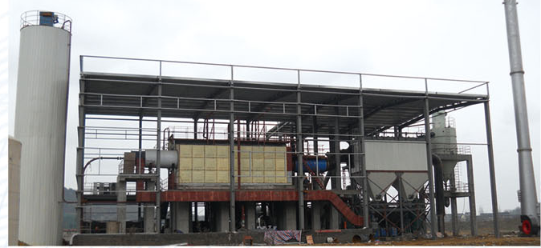
高效粉体工业锅炉系统是借鉴发达国家成功经验，历时数年，开发成功的高科技产品。该产品符合国家十分紧迫的节能减排形式和政策导向，是传统高污染、高能耗燃煤工业锅炉的升级换代产品，也是油、气锅炉的理想替代产品。高效粉体工业锅炉系列产品共分四个系列近80个品种，即2-200t/h蒸气锅炉系列，1.4-140MW热水锅炉系列，240万-3000万大卡导热油锅炉以及热风炉系列。
工艺原理
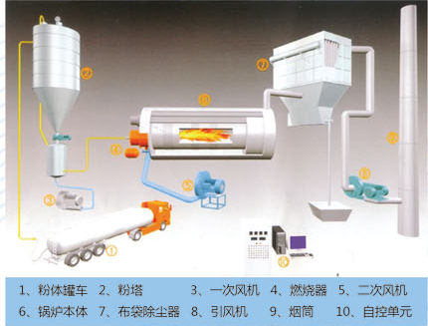
高效粉体工业锅炉系统主要包括粉体储供子系统、燃烧器系统、测控子系统、锅炉子系统、烟气净化系统、热力子系统、惰性气体保护站和点火油气站等。来自粉体加工厂的密闭罐车将粉体注入粉塔。塔内的粉体按需进入计量仓后管道送入粉体燃烧器。粉体在锅炉炉膛内燃烧产生的高温烟气完全换热后进入烟道，烟气经烟道进入布袋除尘器。除尘器排出洁净烟气经引风机排入大气，除尘器收集的粉灰经密闭系统排除，集中处理和利用。锅炉系统的运行由点火程序控制器和上位机监控系统共同完成。
高效煤粉锅炉系统
工作原理
整机系统共分为储供粉、燃烧换热、烟气净化、自动控制四大部分。
储粉与供粉系统主要功能是为锅炉主体提供燃烧原料，首先将来自粉厂的密闭罐车利德煤粉注入煤粉罐进行储存，然后通过风粉管道将符合标准的煤粉燃料输入锅炉燃烧器。
高效煤粉锅炉系统采用了先进的低氮燃烧器，利用炉体自动点火装置点燃丙烷气体，通过燃烧器喷入煤粉与燃烧的丙烷进行充分融合燃烧，同时关闭丙烷进气系统。此时煤粉在锅炉炉膛内形成旋转的燃烧火焰，燃烧产生的高温烟气与软水对流换热后进入下游除尘装置，整个点火过程仅需20秒。
经过炉体完成换热后的低温烟气进入布袋除尘系统，通过布袋除尘系统将烟气与充分燃烧后的煤灰进行分离，然后将符合国家环保标准的烟气经引风机排入烟筒，进入大气层。
高效煤粉锅炉系统采用了先进的PLC控制监控系统，实现了锅炉运行的自动控制与调节、进行参数的连续自动采集、故障显示及连锁保护等。
煤粉工业锅炉系统适应当前紧迫的节能减排形势，符合国家政策导向，是传统高能耗、高污染、高运行成本燃煤工业锅炉升级换代产品，也是中小型燃油、燃气锅炉的理想替代产品。它的诞生为传统燃煤工业锅炉行业注入新的活力，提供了新的发展和机遇。
技术和特点
- 异型炉胆整体锅炉锅壳式设计，锅炉燃烧温度低、效率高、便于自清洁。
- 煤粉锅炉可以完成炉内脱硫，燃烧器为低氮燃烧器，所以在保证煤粉在燃烬的同时，避免了局部测温现象。燃烧过程中所产生的SO2和NOX含量很低，尾部采用先进的大功率布袋除尘装置集中除尘，因此污染物排放值远远低于国家和地方现行排放标准，环保效果十分显著。
- 高效煤粉锅炉配备全自动智能监控系统，实现了锅炉运行的自动控制与调节、运行参数的连续自动采集、故障显示及连锁保护等。
- 锅炉系统占地面积小，在煤粉输送、分级燃烧、排烟除尘等环节中采用全封闭作业，工作环境清洁。
- 锅炉系统有集中供粉式煤粉储罐和炉前制粉式缓冲罐两中工艺，以适应锅炉容量和不同用户的需求。

